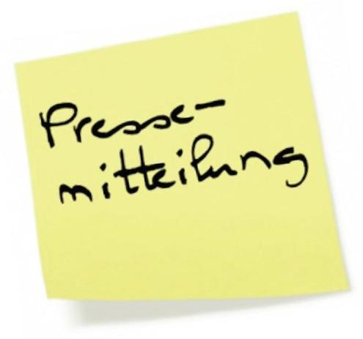

Ulm, 06.08.2018

TyreSystem: RDKS-Bevorratungsaktion startet

„Bevorratung ohne Risiko” – das ist das Ziel der aktuell angelaufenen RDKS-Aktion des Onlinegroßhändlers TyreSystem. Wer in den kommenden Monaten insgesamt 40 Sensoren oder mehr kauft, der profitiert bis zum 15.12.2018 von einem kostenlosen Rückgaberecht. Das heißt: Alle bis dahin nicht mehr benötigten Sensoren werden kostenlos abgeholt und von dem schwäbischen Unternehmen ohne Berechnung einer Wiedereinlagerungsgebühr gutgeschrieben. Dabei können bei der Bestellung unterschiedliche Marken und Modelle frei kombiniert, sowie die Gesamtmenge beliebig zwischen den Artikeln aufgeteilt werden. „Kfz-Werkstätten können dadurch risikofrei verschiedene Modelle testen und müssen sich um zu viel bestellte Sensoren keine weiteren Gedanken machen”, erklärt Annika Winkler, RDKS-Expertin bei TyreSystem. Mehr kostenlose Informationsmaterialien und Aktionen rund um das Thema RDKS finden Interessierte ab sofort auch unter www.tyresystem.de/rdks/experten.

Bildmaterial:

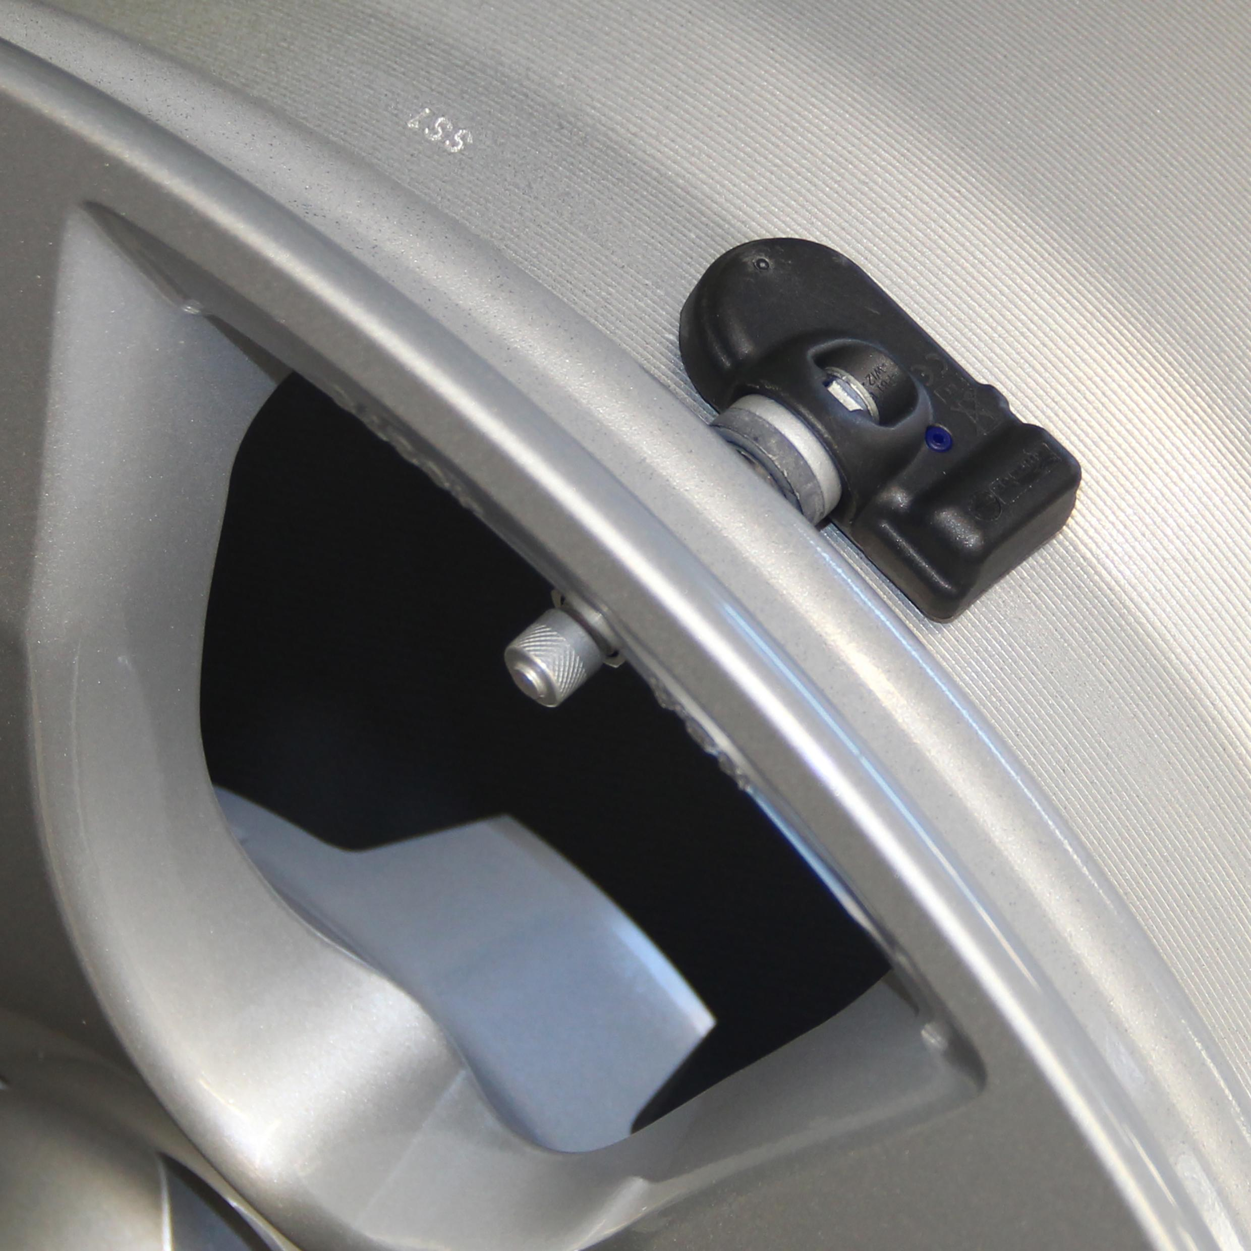 |  | Dateiname:  Bildtitel: | tyresystem-rdks-sensor.jpg  Bis zum 15.12.2018 profitieren TyreSystem-Kunden von einem kostenlosen Rückgaberecht bei RDKS-Sensoren.

Kontakt:

Rebecca Rohmeder
Öffentlichkeitsarbeit & Social Media
Telefon: 07122 / 82593 -611
E-Mail: rebecca.rohmeder@rsu-reifen.de

. . . . . . . . . . . . . . . . . . . . . . . . . . . . . . . . . . . . . . . . . . . . . . . . . . . . . . . . .

Über TyreSystem

Seit 2007 bietet das B2B-Onlineportal unter www.tyresystem.de seinen Kunden kostenlos eine der einfachsten Lösungen für den Online-Reifenhandel am Markt. Eine Vielzahl praktischer Funktionen und Module sowie Schnittstellen zu vielen Warenwirtschaftssystemen der Reifenbranche vereinfachen die tägliche Geschäftsabwicklung von Reifenhändlern, Kfz-Werkstätten oder Autohäusern. Das mittelständische Unternehmen wächst seit mehreren Jahren rasant und verfügt über zwei Standorte im schwäbischen St. Johann sowie einen Sitz in Ulm.

. . . . . . . . . . . . . . . . . . . . . . . . . . . . . . . . . . . . . . . . . . . . . . . . . . . . . . . . .

